REFERENT:INNENBLATT

Tagung: OVE-Energietechnik-Tagung

16. und 17. Oktober 2024

Salzburg, Österreich

Bitte laden Sie das ausgefüllte Referent:innenblatt hoch :
https://www.conftool.pro/ove-energietechnik-tagung-2024/

Referentenangaben:
Nachname |  | Vorname
Titel
Unternehmen/
Institut
Abteilung
Funktion
Straße, Nr.
PLZ, Ort |  | Land
Tel. |  | Mobil-Tel.
E-Mail |  | Sprache

Kurzbiografie für die Vorstellung durch die Moderatorin:
(Ausbildung, beruflicher Werdegang, heutige Hauptaufgaben, Mitarbeit in nationalen/internationalen Fachgremien, etc.)

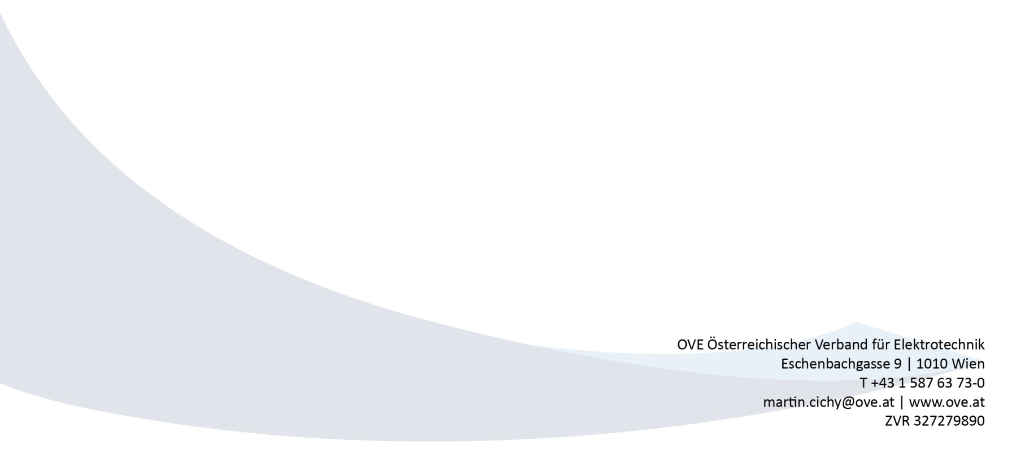

Titel des Beitrages:

